SCRATCH TAILERRA
WEB ORRIA: https://scratch.mit.edu/

HITZ PASA JOKUA
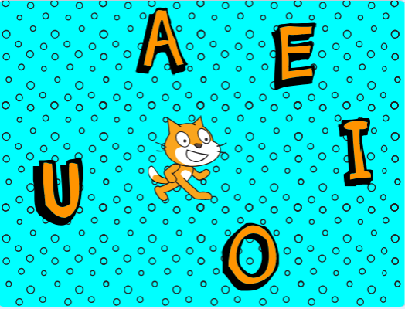

- Aurkezlea izango den pertsonaia aukeratzen dugu. Bere tamaina eta posizioa estutzen ditugu.
- Letrak. Lau mozorro sortzen ditugu, kolore desberdinekiko letra bera eta izen desberdinak jartzen dizkiegu. (adibidez: A, A-galdera, A-zuzena, A-okerra)
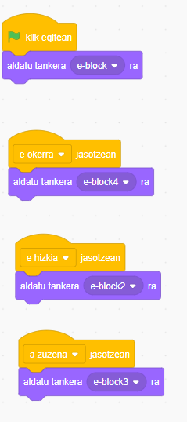
- Programatzen dugu letrak. Mezuak letra bakoitzerako sortzeaz oroitu behar da.

- Aurkezlea programatzen dugu.

